Abgabe ADP - Aufgabe 3

Gruppe 2: Rene Kretschmer, Christof Rode

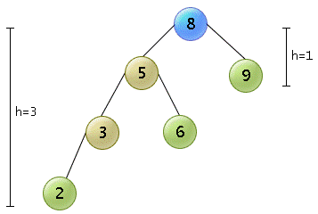

In der Datei **Auswertung Runtime IO.xlsx** sind die Tests in 4 Zahlenmengen gebündelt. Eingefügt wurden 20, 200, 2000 und 20000 Zahlen jeweils mit Sortierung zufällig, links und rechts jeweils mit Duplikaten und ohne Duplikate. An den Zahlen ist zu erkennen, dass unsortierte Zahlen den wenigstens Aufwand für die Datenstruktur erzeugen und verkehrt herum sortierte Zahlen den größten Aufwand produzieren. Auch zu erkennen ist, dass Duplikate beim Einfügen insgesamt den Arbeitsaufwand in Form von IO-Operationen leicht erhöhen.

Leider lagen die Laufzeiten bei den oben genannten Tests auf unserem System (dabei nur die Arbeit im AVL-Baum, sprich ohne das Generieren der Zahlen und Überführen von unserem ADT Array in den AVL Baum) zwischen 0ms und 5ms. Ein zusätzlicher Test mit 100000 unsortierten Zahlen ohne Duplikate hat eine Laufzeit von 38ms ergeben.

Die Ergebnisse unseres Lösch-Tests befinden sich im Unterordner **Delete Test Ergebnisse**. Dies ist eine Bilderfolge von einem AVL Baum, aus dem nach und nach ein beliebiges Element gelöscht wird. Zu erkennen ist, dass der Baum sich korrekt ausbalanciert, wenn Teilbäume rechts- oder linkslastig werden. Außerdem erkennt man, es werden beim Löschen von Elementen, die noch Elemente unter sich haben, die korrekten Nachfolger für das jeweilige gelöschte Element gewählt.